Parrocchia della

CATTEDRALE di PESCIA

26 febbraio 2023

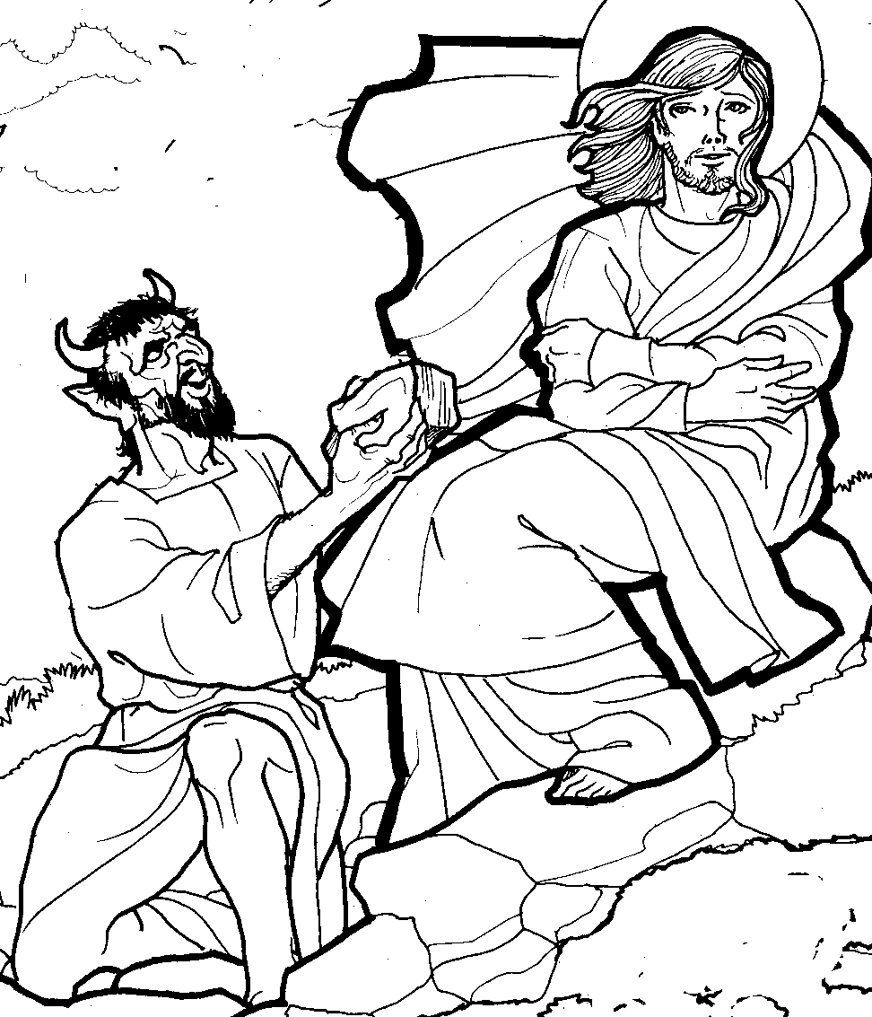
I DOMENICA
DI QUARESIMA

RITI DI INTRODUZIONE
Nel nome del Padre, del Figlio e dello Spirito Santo. Amen.
Il Signore sia con voi E con il tuo Spirito

BENEDIZIONE DELL'ACQUA
Fratelli e sorelle carissimi, supplichiamo il Signore Dio nostro perché benedica quest’acqua, da lui creata, con la quale saremo aspersi noi e le nostre famiglie in memoria del nostro Battesimo. Il Signore ci rinnovi interiormente per essere sempre fedeli allo Spirito Santo che ci è stato dato in dono.
Dio onnipotente ed eterno, tu hai voluto che per mezzo dell’acqua, sorgente di vita e principio di purificazione, anche l’anima fosse lavata e ricevesse il dono della vita eterna: in questo giorno a te consacrato benedici quest’acqua, perché diventi segno della tua protezione. Rinnova in noi, o Signore, la fonte viva della tua grazia e difendici da ogni male del corpo e dello spirito, perché veniamo a te con cuore puro per ricevere la tua salvezza. Per Cristo nostro Signore. Amen.

DAVANTI A QUESTO AMORE
Hai disteso le tue braccia anche per me Gesù, dal tuo cuore come fonte hai versato pace in me, cerco ancora il mio peccato ma non c’è. Tu da sempre vinci il mondo dal tuo trono di dolore.
Rit. Dio mia grazia, mia speranza, ricco e grande Redentore, tu Re umile e potente, risorto per amore, risorgi per la vita. Vero Agnello senza macchia. Mite e forte salvatore sei, tu Re povero e glorioso risorgi con potenza, davanti a questo amore la morte fuggirà.
Dio onnipotente ci purifichi dai peccati e per questa celebrazione dell’Eucaristia ci renda degni di partecipare alla mensa del suo regno nei secoli dei secoli. Amen.

COLLETTA
O Dio, che conosci la fragilità della natura umana ferita dal peccato, concedi al tuo popolo di intraprendere con la forza della tua parola il cammino quaresimale, per vincere le tentazioni del maligno e giungere alla Pasqua rigenerato nello Spirito. Per il nostro Signore Gesù Cristo, tuo Figlio, che è Dio, e vive e regna con te, nell’unità dello Spirito Santo, per tutti i secoli dei secoli. Amen.

LITURGIA DELLA PAROLA
Prima Lettura
Dal libro della Genesi
Il Signore Dio plasmò l'uomo con polvere del suolo e soffiò nelle sue narici un alito di vita e l’uomo divenne un essere vivente. Poi il Signore Dio piantò un giardino in Eden, a oriente, e vi collocò l’uomo che aveva plasmato. Il Signore Dio fece germogliare dal suolo ogni sorta di alberi graditi alla vista e buoni da mangiare, e l’albero della vita in mezzo al giardino e l’albero della conoscenza del bene e del male. Il serpente era il più astuto di tutti gli animali selvatici che Dio aveva fatto e disse alla donna: «È vero che Dio ha detto: “Non dovete mangiare di alcun albero del giardino”?». Rispose la donna al serpente: «Dei frutti degli alberi del giardino noi possiamo mangiare, ma del frutto dell’albero che sta in mezzo al giardino Dio ha detto: “Non dovete mangiarne e non lo dovete toccare, altrimenti morirete”». Ma il serpente disse alla donna: «Non morirete affatto! Anzi, Dio sa che il giorno in cui voi ne mangiaste si aprirebbero i vostri occhi e sareste come Dio, conoscendo il bene e il male». Allora la donna vide che l’albero era buono da mangiare, gradevole agli occhi e desiderabile per acquistare saggezza; prese del suo frutto e ne mangiò, poi ne diede anche al marito, che era con lei, e anch’egli ne mangiò. Allora si aprirono gli occhi di tutti e due e conobbero di essere nudi; intrecciarono foglie di fico e se ne fecero cinture.
Parola di Dio. Rendiamo grazie a Dio

Salmo Responsoriale
R. Perdonaci, Signore: *
abbiamo peccato.
Pietà di me, o Dio, nel tuo amore; nella tua grande misericordia cancella la mia iniquità. Lavami tutto dalla mia colpa, dal mio peccato rendimi puro. R.
Sì, le mie iniquità io le riconosco, il mio peccato mi sta sempre dinanzi. Contro di te, contro te solo ho peccato, quello che è male ai tuoi occhi, io l’ho fatto. R.
Crea in me, o Dio, un cuore puro, rinnova in me uno spirito saldo. Non scacciarmi dalla tua presenza e non privarmi del tuo santo spirito. R.
Rendimi la gioia della tua salvezza sostienimi con uno spirito generoso. Signore apri le mie labbra e la mia bocca proclami la tua lode. R.

Seconda Lettura
Dalla lettera di san Paolo apostolo ai Romani
Fratelli, come a causa di un solo uomo il peccato è entrato nel mondo e, con il peccato, la morte, e così in tutti gli uomini si è propagata la morte, poiché tutti hanno peccato. Fino alla Legge infatti c’era il peccato nel mondo e, anche se il peccato non può essere imputato quando manca la Legge, la morte regnò da Adamo fino a Mosè anche su quelli che non avevano peccato a somiglianza della trasgressione di Adamo, il quale è figura di colui che doveva venire. Ma il dono di grazia non è come la caduta: se infatti per la caduta di uno solo tutti morirono, molto di più la grazia di Dio, e il dono concesso in grazia del solo uomo Gesù Cristo, si sono riversati in abbondanza su tutti. E nel caso del dono non è come nel caso di quel solo che ha peccato: il giudizio infatti viene da uno solo, ed è per la condanna, il dono di grazia invece da molte cadute, ed è per la giustificazione. Infatti se per la caduta di uno solo la morte ha regnato a causa di quel solo uomo, molto di più quelli che ricevono l’abbondanza della grazia e del dono della giustizia regneranno nella vita per mezzo del solo Gesù Cristo. Come dunque per la caduta di uno solo si è riversata su tutti gli uomini la condanna, così anche per l’opera giusta di uno solo si riversa su tutti gli uomini la giustificazione, che da vita. Infatti, come per la disobbedienza di un solo uomo tutti sono stati costituiti peccatori, così anche per l’obbedienza di uno solo tutti saranno costituiti giusti.
Parola di Dio. Rendiamo grazie a Dio

Canto al Vangelo
R. Beati quelli che ascoltano la Parola di Dio e la vivono ogni giorno.
Non di solo pane vivrà l’uomo, * ma di ogni parola che esce dalla bocca di Dio.

Vangelo

Dal vangelo secondo Matteo
In quel tempo, Gesù fu condotto dallo Spirito nel deserto, per essere tentato dal diavolo. Dopo aver digiunato quaranta giorni e quaranta notti, alla fine ebbe fame. Il tentatore gli si avvicinò e gli disse: «Se tu sei Figlio di Dio, di’ che queste pietre diventino pane». Ma egli rispose: «Sta scritto: “Non di solo pane vivrà l’uomo, ma di ogni parola che esce dalla bocca di Dio”». Allora il diavolo lo portò nella città santa, lo pose sul punto più alto del tempio e gli disse: «Se tu sei Figlio di Dio, gettati giù; sta scritto infatti: “Ai suoi angeli darà ordini a tuo riguardo ed essi ti porteranno sulle loro mani perché il tuo piede non inciampi in una pietra”». Gesù gli rispose: «Sta scritto anche “Non metterai alla prova il Signore Dio tuo”». Di nuovo il diavolo lo portò sopra un monte altissimo e gli mostrò tutti i regni del mondo e la loro gloria e gli disse: «Tutte queste cose io ti darò se, gettandoti ai miei piedi, mi adorerai». Allora Gesù gli rispose: «Vattene, satana! Sta scritto infatti: “Il Signore, Dio tuo, adorerai: a lui solo renderai culto”». Allora il diavolo lo lasciò, ed ecco degli angeli gli si avvicinarono e lo servivano.

Parola del Signore. Lode a te o Cristo

Io credo in Dio, Padre onnipotente, creatore del cielo e della terra; e in Gesù Cristo, suo unico Figlio, nostro Signore, il quale fu concepito di Spirito Santo, nacque da Maria Vergine, patì sotto Ponzio Pilato, fu crocifisso, morì e fu sepolto; discese agli inferi; il terzo giorno risuscitò da morte; salì al cielo, siede alla destra di Dio Padre onnipotente; di là verrà a giudicare i vivi e i morti. Credo nello Spirito Santo, la santa Chiesa cattolica, la comunione dei santi, la remissione dei peccati, la risurrezione della carne, la vita eterna. Amen.

PREGHIERA DEI FEDELI
Fratelli e sorelle, in Cristo ogni creatura ritrova se stessa. Supplichiamo il Padre perché ci accolga nella sua misericordia.
Preghiamo insieme dicendo:

Ascoltaci, o Padre.
Per tutti i battezzati: perché prendano coscienza del dono della salvezza che Gesù continuamente offre per un rinnovamento interiore, preghiamo.
Per noi qui presenti: perché unendoci al sacrificio di Cristo possiamo sperimentare l’abbandono fiducioso nelle mani del Padre, preghiamo.
Ascolta, o Padre, le nostre preghiere e donaci di seguire gli insegnamenti del Figlio tuo, che vive e regna nei secoli dei secoli. Amen.

LITURGIA EUCARISTICA
Benedetto sei tu, Signore, Dio dell’universo: dalla tua bontà abbiamo ricevuto questo pane, frutto della terra e del lavoro dell’uomo; lo presentiamo a te, perché diventi per noi cibo di vita eterna.
Benedetto nei secoli il Signore.
Benedetto sei tu, Signore, Dio dell’universo: dalla tua bontà abbiamo ricevuto questo vino, frutto della vite e del lavoro dell’uomo; lo presentiamo a te, perché diventi per noi bevanda di vita eterna.
Benedetto nei secoli il Signore.
Pregate, fratelli e sorelle, … Il Signore riceva dalle tue mani questo sacrificio a lode e gloria del suo nome, per il bene nostro e di tutta la sua santa Chiesa.

SULLE OFFERTE (in piedi)
Si rinnovi, Signore, la nostra vita e col tuo aiuto si ispiri sempre più al sacrificio, che santifica l'inizio della Quaresima, tempo favorevole per la nostra salvezza. Per Cristo nostro Signore. Amen.

PREGHIERA EUCARISTICA
È veramente cosa buona e giusta, nostro dovere e fonte di salvezza, rendere grazie sempre e in ogni luogo a te, Signore, Padre santo, Dio onnipotente ed eterno, per Cristo Signore nostro. Astenendosi per quaranta giorni dagli alimenti terreni, egli dedicò questo tempo quaresimale all’osservanza del digiuno e, vincendo tutte le insidie dell’antico tentatore, ci insegnò a dominare le suggestioni del male, perché, celebrando con spirito rinnovato il mistero pasquale, possiamo giungere alla Pasqua eterna. E noi, uniti alla moltitudine degli angeli e dei santi, cantiamo senza fine l’inno della tua lode:
Santo, Santo, Santo il Signore …

Mistero della fede.
Tu ci hai redenti con la tua croce
e la tua risurrezione:
salvaci, o Salvatore del mondo.

RITI DI COMUNIONE
SYMBOLUM 78
1 Io lo so, Signore, che vengo da lontano, prima nel pensiero e poi nella tua mano; io mi rendo conto che tu sei la mia vita e non mi sembra vero di pregarti così: "Padre d'ogni uomo" - e non t'ho visto mai- "Spirito di vita" - e nacqui da una donna- "Figlio mio fratello" - e sono solo un uomo- eppure io capisco che tu sei verità. E imparerò a guardare tutto il mondo con gli occhi trasparenti di un bambino e insegnerò a chiamarti "Padre nostro" ad ogni figlio che diventa uomo.
2 Io lo so, Signore, che tu mi sei vicino, luce alla mia mente, guida al mio cammino, mano che sorregge, sguardo che perdona, e non mi sembra vero che tu esista così. Dove nasce amore tu sei la sorgente; dove c'è una croce tu sei la speranza; dove il tempo ha fine tu sei vita eterna; e so che posso sempre contare su di te. E accoglierò la vita come un dono e avrò il coraggio di morire anch'io e incontro a te verrò col mio fratello, che non si sente amato da nessuno.

DOPO LA COMUNIONE
Il pane del cielo che ci hai dato, o Padre, alimenti in noi la fede, accresca la speranza, rafforzi la carità, e ci insegni ad aver fame di Cristo, pane vivo e vero, e a nutrirci di ogni parola che esce dalla tua bocca. Per Cristo nostro Signore. Amen.

RITI DI CONCLUSIONE
Il Signore sia con voi.
E con il tuo spirito.
Chinate il capo per la benedizione.
Scenda, o Signore, sul tuo popolo l’abbondanza della tua benedizione, perché cresca la sua speranza nella prova, sia rafforzato il suo vigore nella tentazione e gli sia donata la salvezza eterna. Per Cristo nostro Signore. Amen.
E la benedizione di Dio onnipotente, Padre e Figlio e Spirito Santo, discenda su di voi, e con voi rimanga sempre. Amen.
Nel nome del Signore: andate in pace.
Rendiamo grazie a Dio.

